实验5 UI（4）

一、准备知识
- 约束布局
在2016年的Google I/O大会上 , Google 发布了Android Studio 2.2预览版，同时也发布了Android 新的布局方案 ConstraintLayout ， 但是最近的一年也没有大规模的使用。2017年Google发布了 Android Studio 2.3 正式版，在 Android Studio 2.3 版本中新建的Module中默认的布局就是 ConstraintLayout 。
下所示：
<?xml version="1.0" encoding="utf-8"?>
<android.support.constraint.ConstraintLayout
xmlns:android="http://schemas.android.com/apk/res/android"
xmlns:app="http://schemas.android.com/apk/res-auto"
xmlns:tools="http://schemas.android.com/tools"
android:layout_width="match_parent"
android:layout_height="match_parent"
tools:context="com.constraintlayout.app.Main2Activity">

</android.support.constraint.ConstraintLayout>

在使用 ConstraintLayout 的布局方案，需要在 build.gradle 引入支持库：
dependencies {
compile 'com.android.support.constraint:constraint-layout:1.0.1'
}
传统的Android开发当中，界面基本都是靠编写XML代码完成的，虽然Android Studio也支持可视化的方式来编写界面，但是操作起来并不方便，我也一直都不推荐使用可视化的方式来编写Android应用程序的界面。
而ConstraintLayout就是为了解决这一现状而出现的。它和传统编写界面的方式恰恰相反，ConstraintLayout非常适合使用可视化的方式来编写界面，但并不太适合使用XML的方式来进行编写。当然，可视化操作的背后仍然还是使用的XML代码来实现的，只不过这些代码是由Android Studio根据我们的操作自动生成的。
另外，ConstraintLayout 还有一个优点，它可以有效地解决布局嵌套过多的问题。我们平时编写界面，复杂的布局总会伴随着多层的嵌套，而嵌套越多，程序的性能也就越差。ConstraintLayout则是使用约束的方式来指定各个控件的位置和关系的，它有点类似于 RelativeLayout，但远比RelativeLayout要更强大。
- ConstraintLayout向下兼容 API 9
- 关于 ConstraintLayout 的基本使用方法请参照博客：
http://blog.csdn.net/guolin_blog/article/details/53122387

- 相对布局
RelativeLayout是一种相对布局，控件的位置是按照相对位置来计算的，后一个控件在什么位置依赖于前一个控件的基本位置，是布局最常用，也是最灵活的一种布局。
相对布局常用属性介绍
这里将这些属性分成组，便于理解和记忆。
a）第一类:属性值为true或false
android:layout_centerHrizontal 水平居中
android:layout_centerVertical 垂直居中
android:layout_centerInparent 相对于父元素完全居中
android:layout_alignParentBottom 贴紧父元素的下边缘
android:layout_alignParentLeft 贴紧父元素的左边缘
android:layout_alignParentRight 贴紧父元素的右边缘
android:layout_alignParentTop 贴紧父元素的上边缘
b）第二类：属性值必须为id的引用名“@id/id-name”
android:layout_below 在某元素的下方
android:layout_above 在某元素的的上方
android:layout_toLeftOf 在某元素的左边
android:layout_toRightOf 在某元素的右边
android:layout_alignTop 本元素的上边缘和某元素的的上边缘对齐
android:layout_alignLeft 本元素的左边缘和某元素的的左边缘对齐
android:layout_alignBottom 本元素的下边缘和某元素的的下边缘对齐
android:layout_alignRight 本元素的右边缘和某元素的的右边缘对齐
c）第三类：属性值为具体的像素值，如30dip，40px
android:layout_marginBottom 离某元素底边缘的距离
android:layout_marginLeft 离某元素左边缘的距离
android:layout_marginRight 离某元素右边缘的距离
android:layout_marginTop 离某元素上边缘的距离
可以通过组合这些属性来实现各种各样的布局。

- 线性布局
LinearLayout是一种线型的布局方式。LinearLayout布局容器内的组件一个挨着一个地排列起来：不仅可以控制个组件横向排列，也可控制各组件纵向排列。通过orientation属性设置线性排列的方向是垂直(vertical)还是纵向(horizontal)。
- 表格布局
TableLayout是指将子元素的位置分配到行或列中。Android的一个TableLayout有许多TableRow组成，每一个TableRow都会定义一个Row。TableLayout容器不会显示Row，Column，及Cell的边框线，每个Row拥有0个或多个Cell，每个Cell拥有一个View对象。
表格布局常见属性介绍
（1）TableLayout行列数的确定
TableLayout的行数由开发人员直接指定，即有多少个TableRow对象（或View控件），就有多少行。
TableLayout的列数等于含有最多子控件的TableRow的列数。如第一TableRow含2个子控件，第二个TableRow含3个，第三个TableRow含4个，那么该TableLayout的列数为4.
（2）TableLayout可设置的属性详解
TableLayout可设置的属性包括全局属性及单元格属性。
a）全局属性也即列属性，有以下3个参数：
android:stretchColumns 设置可伸展的列。该列可以向行方向伸展，最多可占据一整行。
android:shrinkColumns 设置可收缩的列。当该列子控件的内容太多，已经挤满所在行，那么该子控件的内容将往列方向显示。
android:collapseColumns 设置要隐藏的列。
示例：
android:stretchColumns="0" 第0列可伸展
android:shrinkColumns="1,2" 第1,2列皆可收缩
android:collapseColumns="*" 隐藏所有行
说明：列可以同时具备stretchColumns及shrinkColumns属性，若此，那么当该列的内容N多时，将“多行”显示其内容。（这里不是真正的多行，而是系统根据需要自动调节该行的layout_height）
b）单元格属性，有以下2个参数：
android:layout_column 指定该单元格在第几列显示
android:layout_span 指定该单元格占据的列数（未指定时，为1）
示例：
android:layout_column="1" 该控件显示在第1列
android:layout_span="2" 该控件占据2列
说明：一个控件也可以同时具备这两个特性。

- 帧布局
FrameLayout对象好比一块在屏幕上提前预定好的空白区域，可以将一些元素填充在里面，如图片。所有元素都被放置在FrameLayout区域的最左上区域，而且无法为这些元素制指定一个确切的位置，若有多个元素，那么后面的元素会重叠显示在前一个元素上。
FrameLayout单帧布局可以说毫无价值！由于 FrameLayout 中后出现的 UI 控件会覆盖前面出现的 UI 控件，每次只能显示一个 UI 控件，因此，我们可以通过在 Activity 中对每次显示的图片内容进行切换以实现动画效果 。

二、作业
1、 创建4个窗口：MainActivity、LNActivity、TBActivity和FRActivity，为MainActivity的添加radiobutton和button，在button的onclick事件添加代码，使得用户在选择radiobutton时，能够跳转到下一个目标窗口（和work4相似）。
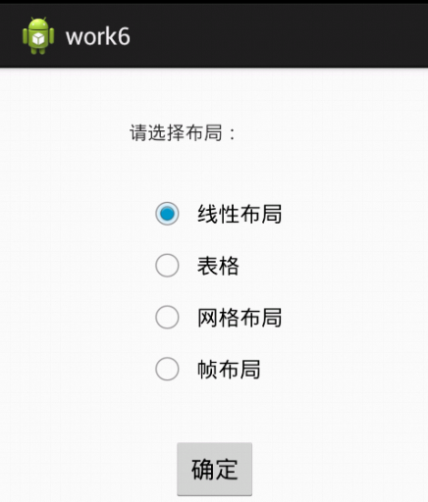

2、实现linearlayout布局。编辑LNActivity窗口，去掉窗口的默认布局，为窗口添加一个linearlayout，垂直布局。再为其添加两个子linearlayout，垂直布局，并且各自比重weight都为1，实现“日”字布局。在上linearlayout添加3个textview，
各自比重weight都为1，中心水平对齐。在下linearlayout添加1个button，中心水平对齐。
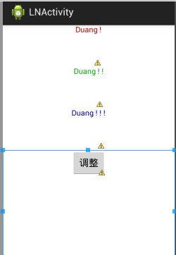
为LNActivity.java添加代码，实现点击按钮改变上linearlayout的布局：
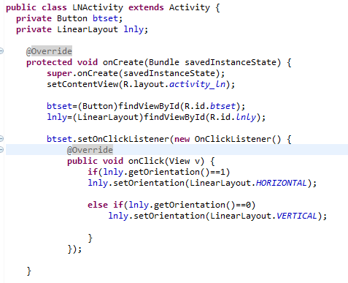
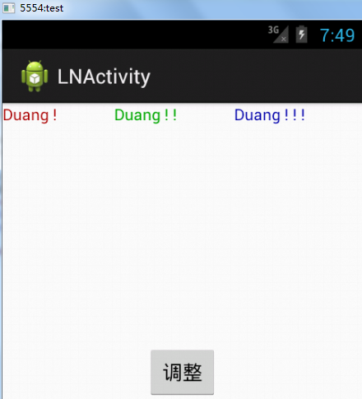

3、实现tablelayout布局。编辑TBActivity窗口，去掉窗口的默认布局，为窗口添加一个tablelayout。插入一个tablerow，往里面添加一个显示“用户名”的textview，再插入一个edittext，用于用户名输入。再插入下一个tablerow……一直操作下去，完成之前我们work3的功能。（为让登录按钮位置对齐，可在其前面插入一个空白占位space）
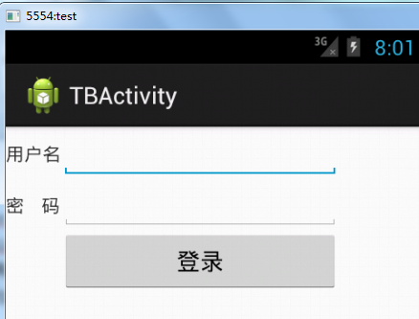
4、实现framelayout布局。将素材图片放进res/drawable-hdpi文件夹内，编辑FRActivity窗口，去掉窗口的默认相对布局，为窗口添加一个framelayout，设置前景为bird1.gif。

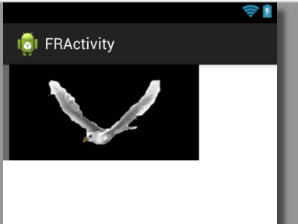

通过不停地改变framelayout的前景图片，实现一个小鸟飞翔的动画效果。或许你会想到开启一条线程来控制切换 ， 但在非主线程中不能更新 UI 界面 ， 所以 ， 我们使用了Android 提供的消息通讯类 Handler 。该类可以实现非主线程和负责 UI 的主线程之间的通信 ，进而间接实现非主线程更新 UI 界面。
调用sendMessageDelayed(obtainMessage(0), delayMillis); 方法，控制框架传递消息给handleMessage 事件的延迟时间 ， 我们在 handleMessage() 方法中再次调用endMessageDelayed方法 ，形成一个循环调用 。前景图片也会不断的切换，进而实现动画的效果。
